English · Grade 3 | Summary
Short words: cat, dog, sun
מילים קצרות: ‎cat, dog, sun‎
كلمات قصيرة: ‎cat‎ و‎dog‎ و‎sun‎
Summary: short words – everything to remember on one page
סיכום: מילים קצרות – כל מה שצריך לזכור בעמוד אחד
ملخّص: الكلمات القصيرة – كلّ ما يجب أن تتذكّره في صفحة واحدة
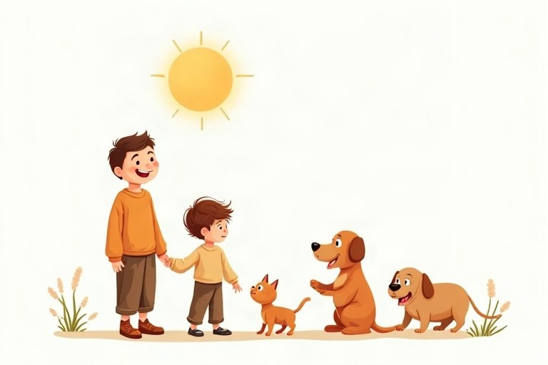
◆ Sound it out
אומרים כל צליל
ننطق كلّ صوت
Say each sound. Then say the sounds fast.
אמרו כל צליל, ואחר כך אמרו את הצלילים מהר.
انطق كلّ صوت، ثمّ انطق الأصوات بسرعة.
1. c – a – t → cat
2. d – o – g → dog
3. s – u – n → sun
◆ The middle sound
הצליל באמצע
الصوت في الوسط
Vowel | Words
a | cat, hat, map, bag
e | bed, pen, ten, hen
i | six, sit
o | dog, box, fox, pot
u | sun, bus, cup, nut

◆ Words that rhyme
מילים מתחרזות
كلمات متشابهة في القافية
Words that rhyme end with the same sounds.
מילים מתחרזות נגמרות באותם צלילים.
الكلمات المتشابهة في القافية تنتهي بالأصوات نفسها.
1. cat – hat – bat
2. pen – ten – hen
3. box – fox
🖼️ Picture words · מילים בתמונות‎ · كلمات بالصّور‎
  cat  חתול  قطة |   bus  אוטובוס  حافلة |   fox  שועל  ثعلب |   sun  שמש  شمس |   box  קופסה  صندوق |   dog  כלב  كلب

Remember! Every short word has a vowel in the middle: a, e, i, o or u.
בכל מילה קצרה יש תנועה באמצע: ‎a, e, i, o‎ או ‎u‎.
في كلّ كلمة قصيرة حرف علّة في الوسط: ‎a‎ أو ‎e‎ أو ‎i‎ أو ‎o‎ أو ‎u‎.
✏️ Worked example: Read the word: b – u – s
1. Say each sound: /b/ – /u/ – /s/.
2. Say the sounds fast: bus.
3. It is a bus!
Answer: bus
Check yourself – Write the missing vowel.
כתבו את התנועה החסרה.
اكتب حرف العلّة الناقص.
a. c__________t (a pet)
b. s__________n (it is hot)
c. b__________d (you sleep in it)
d. b__________x
Self-check answers: a. a · b. u · c. e · d. o

